ЛЕКЦИЯ 10

10. Компоновки складских подсистем ГАП

Размещение складов в ГПС зависит от типа и характера производства, величины производственной программы, типа внутрицехового и внутрисистемного транспорта, строительной части производственного корпуса, в котором размещается ГПС, и других факторов.
Всего возможно свыше 20 компоновочных схем расположения автоматических складов в ГАП, отличающихся числом складов, их технической оснащенностью, типом и конструкцией транспортных устройств, взаимным расположением автоматических складов и РТК.
Компоновки автоматических складов с учетом транспортных подсистем и производственных комплексов ГПС можно подразделить:
1) по количеству складов: с одним, двумя, тремя складами (склад полуфабрикатов, готовых изделий, оснастки и инструмента) и четырьмя складами (склад полуфабрикатов, готовых изделий, инструмента и оснастки, отходов производства) и т.д.
2) по выполняемым функциям штабелирующей машины: склады, где штабелер обслуживает только секции хранилища; склады где штабелер обслуживает стеллажи хранилища и осуществляет транспортировку грузов внутри ГПС (подачу полуфабрикатов к производственному оборудованию, готовых деталей на склад с производственного участка и т.д.);
3) по транспортным связям складов и производственных участков: с непрерывным транспортом (напольным или подвесным); с дискретным транспортом (тележками рельсовыми и безрельсовыми, каретками-операторами);
4) по расположению их по отношению к производственным участкам: линейное расположение - стеллажи склада размещены в одну линию с рядом станков участка; поперечное - стеллажи склада установлены перпендикулярно к рядам станков; параллельное - стеллажи расположены параллельно рядам производственных комплексов.
Наиболее существенной характеристикой общей компоновки склада является расположение участков приема и выдачи грузов по отношению к зоне основного хранения. По этому признаку возможны следующие общие компоновки складов:
- - односторонние (тупиковые), в которых участки прибытия и выдачи грузов расположены с одной и той же стороны хранилища (рис. 10.1)
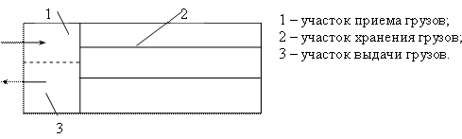
Рис. 10.1. Односторонняя компоновка склада.

- - двухсторонние продольные (проходные), в которых грузы поступают в зону хранения с одного конца, а выдают их с другой стороны ее (рис. 10.2).
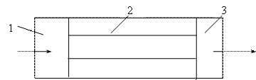
Рис. 10.2. Двухсторонняя продольная компоновка склада

- - двухсторонние поперечные здесь грузы прибывают с торца хранилища, а выдают их на боковую сторону или в обратном направлении (рис. 10.3)
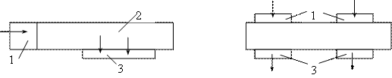
Рис. 10.3. Двухсторонние поперечные компоновки склада

Простейшая компоновка, наиболее применяемая для небольших ГПС (рис.10.4), включает в себя находящийся в центре складской робот, с одной стороны от которого установлен один складской стеллаж, а с другой - производственный участок ГПС.
Подачу заготовок и инструмента, выдачу готовых изделий из ГПС производят по конвейеру-накопителю 3, варианты установки которого показаны на рис. 10.4.

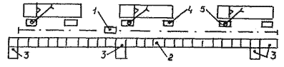
1 - автоматический стеллажный кран-штабелер; 2 – стеллаж; 3 – конвейер приема и выдачи; 4 – перегрузочное устройство; 5 – робот.
Рис. 10.4. Типовая планировка транспортно-складской системы ГПС:

Недостатками этой компоновки являются большая длина ГПС при небольшой ширине и незначительная производительность при большом числе станков и малом времени обработки деталей.
Аналогичная центральная компоновка автоматического склада ГПС с двумя стеллажами показана на рис.10.5. Такая компоновка рациональна, так как склад максимально приближен к технологическому оборудованию и транспортные связи в ГПС наиболее просты. В этом случае кран-штабелер (транспортно-складской робот) выполняет не только функции складирования, но и распределяет по производственным комплексам материалы, инструмент, заготовки, а также забирает от них готовые изделия. Транспортные связи внутри ГПС сведены к минимуму за счет того, что производственные комплексы расположены рядом с устройством приема и выдачи груза из автоматического склада. В результате такой компоновки появляется возможность полностью отказаться от внутрисистемного транспорта и грузы выдавать со склада непосредственно на производственные участки.
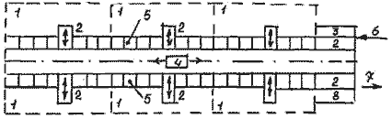

1 – производственный участок; 2 – перегрузочное устройство; 3 – участок входного контроля; 4 – автоматический кран-штабелер; 5 – объединенный склад; 6 – поступление заготовок, инструмента, пустой тары; 7 – выход готовых изделий; 8 – участок ОТК.
Рис. 10.5. Центральная компоновка склада ГПС с автоматическим стеллажным краном-штабелером:

Устройства приема-выдачи грузов на производственные участки могут быть встроены в стеллажи. С этих устройств перегрузочные роботы непосредственно передают заготовки и устанавливают на станки. При такой компоновке транспортную подсистему сводят к этим перегрузочным устройствам и роботам за счет того, что единый многофункциональный склад приближен непосредственно и взаимодействует с производственными участками. Данная компоновка обеспечивает экономию производственных площадей, снижение затрат на операции перемещения грузов в ГПС, повышение производительности труда и надежности всей транспортно-складской системы ГПС.
Однако при создании ГПС в условиях существующего цеха центральная компоновка ГПС не всегда может быть осуществлена. Поэтому применяют также линейные компоновки складов по отношению к производственным участкам (рис.10.6, 10.7), где стеллажные склады располагают в конце линии станков. При этом склады могут быть расположены с одного или с обоих торцов производственного участка (в зависимости от размеров ГПС, грузопотоков, запасов хранения грузов и других факторов), а внутрисистемные перемещения заготовок, инструмента и готовых изделий могут быть проведены теми же автоматическими кранами-штабелерами, обслуживающими и стеллажные склады (рис.10.6), или специальной транспортной подсистемой, в которой применяют конвейеры, напольные и подвесные ТР (рис.10.6). Последнее из этих решений используют при больших грузопотоках и необходимости большой производительности транспортной подсистемы ГПС.
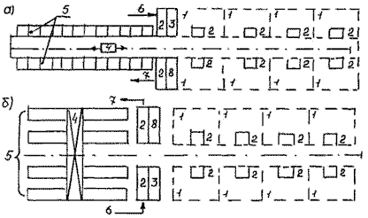
Рис. 10.6. Линейные компоновки складов ГПС с автоматическими стеллажными (а) и мостовыми (б) кранами-штабелерами, выполняющими складские и транспортные функции; 1…8 – см. рис. 10.5.
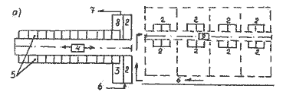
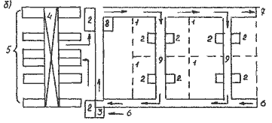
Рис. 10.7. Линейные компоновки складов ГПС с автоматическими стеллажными (а) и мостовыми (б) кранами-штабелерами и дополнительной транспортной системой 9; 1…8 – см. рис. 10.5.

Стеллажные автоматические краны-штабелеры применяют для обслуживания складов при больших грузопотоках и незначительных запасах хранения, а мостовые краны-штабелеры - при больших запасах хранения, сравнительно небольших грузопотоках и больших размерах самих заготовок и готовых изделий.
Для более крупных ГПС, например ГАЦ, в ряде случаев целесообразно применение поперечной компоновки автоматического стеллажного склада (рис.10.8). Преимущество такой компоновки - приближение к квадратной конфигурации ГПС в плане (вместо вытянутой в направлении линии станков).
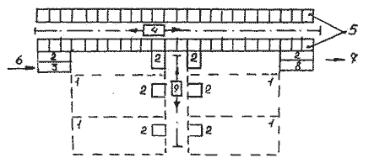
Рис. 10.8. Поперечная компоновка автоматического стеллажного склада ГПС по отношению к производственной системе с транспортной системой 9;
1…8 – см. рис. 10.5.
Автоматические склады с гравитационными стеллажами, компоновка которых показана на рис. 10.9, рекомендуется применять при ограниченной номенклатуре заготовок и изделий. Их преимущества состоят в направленности грузопотока в стеллажах, хорошем использовании производственных площадей.
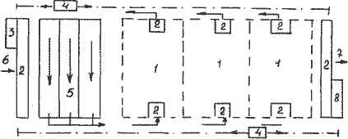
Рис. 10.9. Боковая компоновка автоматического склада (стеллажного) по отношению к производственным участкам транспортной системой 9;
1…8 – см. рис. 10.5.

Подвесные автоматические склады (рис. 10.10) используют в ГПС в тех случаях, когда в качестве внутрицехового или внутрисистемного транспорта ГПС служит подвесной толкающий конвейер с автоматическим адресованием грузов, что целесообразно при массовом и крупносерийном производствах и очень большой производительности производственных комплексов.
При проектировании складов ГПС наиболее рациональный вариант компоновки выбирают в результате сравнения нескольких конкурентоспособных вариантов по технико-экономическим показателям, прежде всего по приведенным затратам.
Из рассмотренных компоновочных решений по складам ГПС можно сделать вывод, что вариант технического оснащения, размеры, число складов и их расположение существенно влияют на общую компоновку ГПС и на его эффективность.
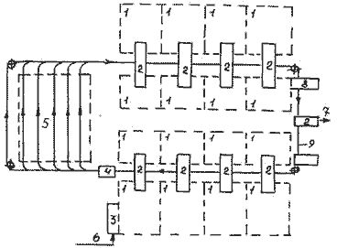
Рис. 10.10. Компоновка автоматического подвесного склада в сочетании с подвесным толкающим конвейером 9, осуществляющим внутрисистемные перемещения грузов.
1…3, 5…8 – см. рис. 10.5.

Помимо выбора оборудования АТССЗ при проектировании ГПС должна быть решена задача определения объема склада и числа транспортных средств.
Количество транспортных средств каждого типа находится, исходя из машиноемкости транспортных операций.

Контрольные задания

Задание 10.1.
Как подразделяются компоновки складов с учетом транспортных подсистем?

